

**18.2 电功率**

# 电功率

## 物理意义

在物理学中，用电功率表示 电流做功的快慢 。

* + 1. 下列关于电功和电功率的说法正确的是
       - 1. 电流做功越多，电功率越大
         2. 电功率越大，电流做功越快
         3. 电流做功时间越短，电功率越大
         4. 电流做同样的功，用电时间越长，电功率越大
    2. 下列关于电功率的说法中正确的是
       - 1. 用电器消耗电能越多，它的电功率越大
         2. 用电器工作时间越短，它的电功率越大
         3. 用电器工作时间越长，它的电功率越大
         4. 相同时间里消耗电能越多的用电器，它的电功率越大

## 字母表示及其单位

电功率用 *P* 表示，它的单位是 瓦特 ，简称 瓦 ，符号是 W 。

工农业中使用的用电器功率往往很大，这时就要用更大的单位——千瓦来表示。千瓦的符号是kW，它跟瓦的关系是

1kW= 1000 W

## 用电器的电功率

|  |  |  |  |
| --- | --- | --- | --- |
| 普通照明白炽灯 | 50W | 吹风机 | 500W |
| 液晶电视机 | 100W | 吸尘器 | 800W |
| 笔记本电脑 | 100W | 家用空调 | 1000W |
| 台式电脑 | 200W | 电饭煲 | 1000W |
| 电冰箱 | 200W | 微波炉 | 1000W |
| 抽油烟机 | 150W | 电热水壶 | 1200W |
| 电扇 | 100W | 电磁炉 | 2000W |
| 洗衣机 | 500W |  |  |

* + 1. 下列几种用电器，额定功率最接近1000W的是

|  |  |  |  |
| --- | --- | --- | --- |
| * + - * 1. 电风扇 | * + - * 1. 笔记本电脑 | * + - * 1. 台灯 | * + - * 1. 电饭煲 |

* + 1. 如图所示，手电筒中的电流为0.5A，电源为三节干电池，则该手电筒小灯泡的功率最接近

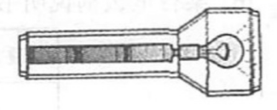

|  |  |  |  |
| --- | --- | --- | --- |
| * + - * 1. 0.25W | * + - * 1. 0.75W | * + - * 1. 2.25W | * + - * 1. 9.00W |

## 功率的计算

### 作为表示电流做功快慢的物理量，电功率等于 电功 与 时间 之比。

|  |  |  |  |
| --- | --- | --- | --- |
| 公式 | 字母 | 表示的物理量 | 基本单位 |
|  | W | 电功 | 焦耳（J） |
| t | 时间 | 秒（s） |
| P | 电功率 | 瓦特（W） |

* + 1. 将如图所示的白炽灯单独接入电路中，10s内消耗的电能为720J，求白炽灯的实际功率。

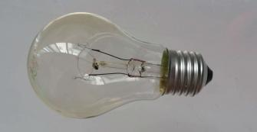

* + 1. 某节能灯工作2min消耗的电能为6000J，请计算该节能灯的功率。

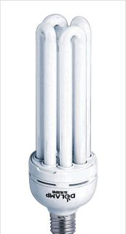

* + 1. 如图所示的笔记本电脑工作2h消耗的了1080000J的电能，请计算该笔记本电脑的功率。



将上节电功*W*=*UIt*代入得

P=UI

|  |  |  |
| --- | --- | --- |
| 字母 | 表示的物理量 | 单位 |
| P | 电功率 | 瓦特（W） |
| U | 电压 | 伏特（V） |
| I | 电流 | 电流（A） |

* + 1. 当小灯泡两端的电压为10V，经过小灯泡的电流为5A，求小灯泡的功率和阻值。
    2. 小灯泡的电阻为5Ω，经过它的电流为2A，求小灯泡两端的电压和小灯泡的电功率。
    3. 小灯泡的阻值为2Ω，其两端的电压为4V，求经过小灯泡的电流和小灯泡的电功率。
    4. 经过小灯泡的电流为4A，它的功率为20W，求小灯泡的电阻。

# “千瓦时”的来历

将公式变形后，可得到 *W=Pt* ，如果*P*和*t*的单位分别用千瓦、小时，那么它们相乘之后，就得到电能的另一个单位—— 千瓦时 （ 度 ）。1千瓦时可以看做 电功率为1kW的用电器使用1h所消耗的电能 。

* + 1. 炎炎夏日，小明将家中的空调打开，1h消耗了2度电，请你计算该空调的功率。

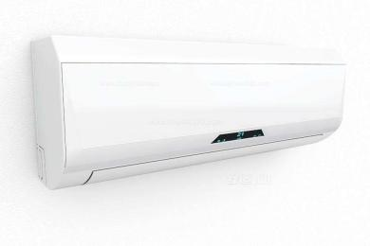

* + 1. 某位同学用如图所示的电饭煲蒸大米，把大米蒸熟用了48min，消耗的电能为1.2kW·h，求电饭煲的功率。

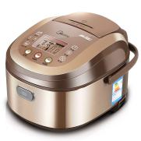

* + 1. 如图所示的电磁炉工作720s消耗的电能为0.1kW·h，求该电饭煲的功率。

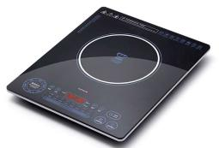

# 额定电压 额定功率

用电器 正常工作时 的电压叫做额定电压，用电器在 额定电压下工作时 的电功率叫做额定功率。

* + 1. 有一盏灯泡上面标有“220V，44W”的字样，求：
       1. 该灯泡正常工作时流过的电流；
       2. 该灯泡正常发光1h耗电多少焦耳？
       3. 该灯泡的电阻是多少欧姆？
       4. 若把该灯泡接在电压为110V的电路中，其实际功率是多大？

# 电功率的测量

由电功率公式 *P=UI* 可以看出，测量出用电器两端的 电压 和通过用电器的 电流 ，就可以知道用电器实际的电功率。

# 根据电能表的转盘所转圈数计算电功率

* + 1. 一天晚上，小华在爷爷家发现爷爷家的电度表在10min内转了60转。如图所示，小华利用物理课上学到的知识，计算出了此时爷爷家用电器的总功率为 0.5 kW。

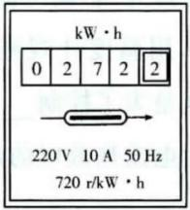

* + 1. 某同学想借助如图所示的电能表测出家中一盏电灯的电功率。

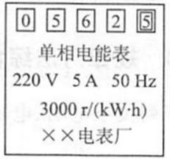

* + - 1. 测量时除用电能表外，还需要使用的测量工具是 停表 。
      2. 关掉家中其他所有用电器，只让这盏电灯工作，测得电能表转盘转10圈所用的时间是2min，则这盏电灯的电功率是 100 W。
    1. 如图所示是某家用电子式电能表的表盘.若将某用电器单独接在该电能表上正常工作3min，电能表指示灯闪烁了32次。该用电器在上述时间内消耗的电能为 0.02 kW·h，它的实际电功率是 400 W。

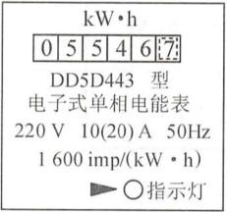

* + 1. （2019年百校联考三）小伟利用家里的电能表（如图）和手表测量电饭锅的电功率。他只让电饭锅工作，测出电能表的转盘1min转了15转，则电饭锅在这段时间内消耗的电能为 3.6×106 J。电饭锅的实际功率为 600 W。电饭锅和家中其他用电器的连接方式是 并联 （选填“串联”或“并联”）的。

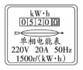

* + 1. （2015年中考）如图所示是现在家庭常用的电子式电能表表盘，表盘上标有3000imp/(kW·h)，表示每消耗1度电，指示灯闪烁3000次。小明将某家用电器单独接在该电能表上正常工作6min，电能表指示灯闪烁了300次。该家用电器的额定功率是 1000 W，则这个家用电器可能是 电热水壶 (选填“电热水壶”、“台灯”或“电视机”)。

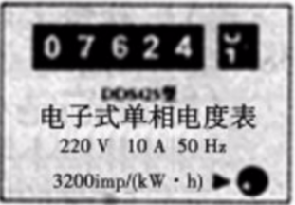

# 公式的推导与应用

将公式代入*P*=*UI*得，

* + 1. 某用电器的额定电压为220V，正常工作时的电阻为44Ω，求该用电器的额定功率。
    2. 空调在家庭电路中正常工作时功率为1000W，求空调的电阻。

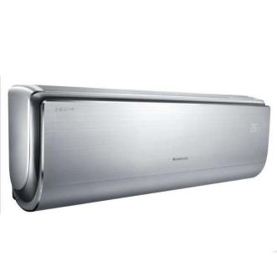

* + 1. 某品牌电磁炉铭牌上的数据如下表所示，根据表格中的数据计算电磁炉正常工作时的电流和电阻。

|  |  |
| --- | --- |
| 型号 | C21-H2101 |
| 额定电压 | 220V |
| 额定功率 | 1100W |

* + 1. 如图是某品牌电视机的铭牌，试根据铭牌上的数据计算其正常工作时的阻值。

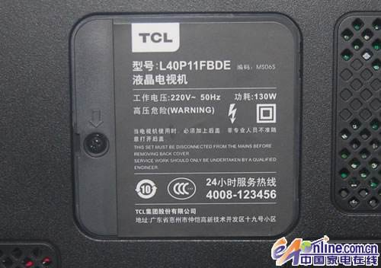

* + 1. 小明家准备买某品牌的电热水器，小明查阅了该热水器的说明书。电热水器部分参数如表所示，求：
       1. 热水器保温时的阻值和保温时经过热水器的电流；
       2. 热水器加热时的阻值和加热时经过热水器的电流；

|  |  |
| --- | --- |
| 额定电压 | 220V |
| 频率 | 50Hz |
| 保温功率 | 20W |
| 加热功率 | 2000W |

# 高、低温档的计算

* + 1. 如图所示是某用电器的内部电路图，*R*1、*R*2串联在电路中，电源电压为220V，*R*1的阻值为100Ω，*R*2的阻值为1000Ω，求：

|  |  |
| --- | --- |
| * + - 1. 只闭合开关S时，电路的总功率；       2. 再将开关S'闭合，电路的总功率；       3. S'闭合后，电路的总功率如何变化，为什么？ |  |
|  | |

* + 1. 如图所示，*R*1、*R*2串联在电路中，电源电压为220V，只闭合S时，电路的总功率为50W；再将S'闭合，电路的总功率变为1100W，求*R*1、*R*2的阻值。

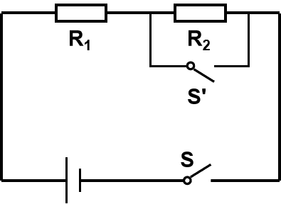

* + 1. 如左图是一台常用的电热饮水机，下表是它的铭牌数据，如图是它的电路原理图，其中S是温控开关，*R*1是定值电阻，*R*2是加热电阻。

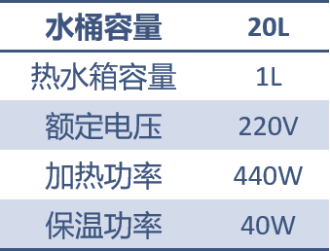 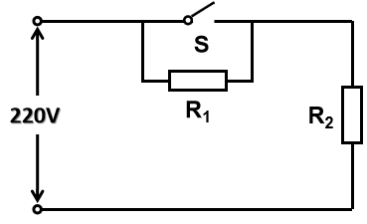 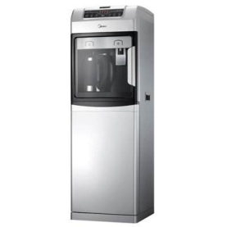

* + - 1. 当S闭合时，饮水机处于 加热 状态；当S断开时，饮水机处于 保温 状态（选填“加热”或“保温”）。
      2. 在加热状态下，饮水机正常工作时电路中的电流是多大？
      3. 求电阻*R*1、*R*2的阻值（保温功率是指整个电路消耗的功率）。
    1. B
    2. D
    3. D
    4. C
    5. 72W
    6. 50W
    7. 150W
    8. 50W、2Ω
    9. 10V、20W
    10. 2A、8W
    11. 0.8Ω
    12. 2kW
    13. 1.5kW
    14. 0.5kW
    15. 0.2A、158400J、1100Ω、11W
    16. 0.5
    17. 停表、100W
    18. 0.02、440
    19. 360000、600、并联
    20. 1000、电热水壶
    21. 1100W
    22. 48.4Ω
    23. 5A、44Ω
    24. 372.3Ω
    25. 2420Ω0.09A、24.2Ω、9.1A
    26. 44Ω、484Ω
    27. 44Ω、924Ω
    28. 加热、保温、2A、1100Ω、110Ω